|||| | INAH-03-002 Solicitud de permiso para la transportación, cambio de domicilio y/o exhibición de monumentos arqueológicos muebles dentro del territorio nacional en custodia de particulares.
 |  | Fecha de Emisión:
 |  | Enero 2019

INSTITUTO NACIONAL DE ANTROPOLOGÍA E HISTORIA

INAH-03-002 Solicitud de permiso para la transportación, cambio de domicilio y/o exhibición de monumentos arqueológicos muebles dentro del territorio nacional en custodia de particulares.

INAH-03-002 Solicitud de permiso para la transportación, cambio de domicilio y/o exhibición de monumentos arqueológicos muebles dentro del territorio nacional en custodia de particulares.
Fecha de Emisión:
Enero 2019

Página
ÍNDICE
INTRODUCCIÓN. 3
I. MARCO NORMATIVO. 4
II. OBJETIVO. 6
III. ALCANCE. 7
IV. POLÍTICAS DE OPERACIÓN. 8
IV.A POLÍTICAS DE OPERACIÓN DEL TRÁMITE. 8
IV.B POLÍTICAS DE OPERACIÓN DEL SISTEMA INSTITUCIONAL DE TRÁMITES 10
V. DIAGRAMA DE BLOQUES. 12
VI. DESCRIPCIÓN DE ACTIVIDADES. 13
VII GLOSARIO DE TÉRMINOS. 23
VIII. FORMATO DE SOLICITUD DE TRÁMITE. 26
IX AUTORIZACIÓN. 30

INAH-03-002 Solicitud de permiso para la transportación, cambio de domicilio y/o exhibición de monumentos arqueológicos muebles dentro del territorio nacional en custodia de particulares.
Fecha de Emisión:
Enero 2019

INTRODUCCIÓN
Es responsabilidad de las dependencias y entidades de la Administración Pública Federal establecer normas y lineamientos de operación estandarizados que hagan eficiente, eficaz y transparente su funcionamiento, para coadyuvar de éste modo al cumplimiento de los objetivos institucionales y atribuciones conferidas por la ley que las crea, en éste caso de la Ley Orgánica del Instituto Nacional de Antropología e Historia.
Los procedimientos que regulan los trámites institucionales y en particular, el presente trámite denominado “Solicitud de permiso para la transportación, cambio de domicilio y/o exhibición de monumentos arqueológicos muebles dentro del territorio nacional en custodia de particulares. (INAH-03-002)”, fue adecuado y fortalecido, por lo que se emite el presente documento regulatorio para que todo servidor involucrado en este procedimiento, lo aplique cabalmente y con ello se realice la correcta tramitación en tiempo y forma de las solicitudes ingresadas por la ciudadanía a través de las ventanillas del INAH.
Finalmente se recuerda que, como elemento de difusión oficial, este nuevo procedimiento autorizado se encuentra integrado en la Normateca Interna del INAH, dirección http://www.normateca.inah.gob.mx derogando el similar elaborado el 27 de noviembre de 2014.

INAH-03-002 Solicitud de permiso para la transportación, cambio de domicilio y/o exhibición de monumentos arqueológicos muebles dentro del territorio nacional en custodia de particulares.
Fecha de Emisión:
Enero 2019
I. MARCO NORMATIVO

- Constitución Política de los Estados Unidos Mexicanos.

LEYES

- Ley General de Bienes Nacionales.

- Ley Federal sobre Monumentos y Zonas Arqueológicos, Artísticos e Históricos.

- Ley Federal de Procedimiento Administrativo.

- Ley Federal de Responsabilidades de los Servidores Públicos.

- Ley Federal de Transparencia y Acceso a la Información Pública.

- Ley Orgánica de la Administración Pública Federal.

- Ley Orgánica del Instituto Nacional de Antropología e Historia.

REGLAMENTOS

- Reglamento de la Ley Federal sobre Monumentos y Zonas Arqueológicos, Artísticos e Históricos.

- Reglamento de la Ley Federal de Transparencia y Acceso a la Información Pública Gubernamental.

DECRETOS
- Oficio No. COFEME/17/4883 de fecha 26 de Julio de 2017, relativo a la inscripción de trámites que aplica la Secretaria de Cultura.

OTRAS DISPOSICIONES
- Manual General de Organización 2017 del INAH.

- Código de Ética de los Servidores Públicos de la Administración Pública Federal.

- Código de Conducta del Instituto Nacional de Antropología e Historia.

INAH-03-002 Solicitud de permiso para la transportación, cambio de domicilio y/o exhibición de monumentos arqueológicos muebles dentro del territorio nacional en custodia de particulares.
Fecha de Emisión:
Enero 2019

IV B. POLÍTICAS DE OPERACIÓN DEL SISTEMA INSTITUCIONAL DE TRÁMITES SIT
El Sistema Institucional de Trámites (SIT) del INAH es una plataforma informática disponible en la dirección http://www.tramites.inah.gob.mx/, en donde se registran todas las solicitudes de Trámites que el INAH recibe a través de las Ventanillas disponibles en toda la República Mexicana.
- El SIT no altera el flujo de trabajo definido y normado en los procedimientos vigentes de los 13 trámites del INAH con sus variantes. El funcionamiento del SIT está definido por el siguiente esquema de operación:

Área Normativa
Área Ejecutora
Ventanilla
Solicitante

Dictaminador
Dictaminador
Dictaminador

Imagen 1.1 –Esquema de Operación del SIT.
- Todos los funcionarios públicos del INAH involucrados en la resolución de trámites deben tener un acceso al SIT, para ello es necesario contar con una cuenta de correo electrónico institucional y solicitar su incorporación al SIT mediante el envío de un correo electrónico a mesadeayuda@inah.gob.mx. El acceso al SIT contempla los privilegios necesarios para llevar a cabo las acciones conforme al perfil de usuario que le corresponda de acuerdo al procedimiento de cada trámite.
El proceso general de registro, seguimiento y resolución de los trámites es el siguiente:
a. El ciudadano ingresa su solicitud por Internet, previa selección de la Ventanilla de acuerdo a la entidad federativa o directamente en la Ventanilla que le corresponda.
b. Todas las solicitudes de trámites deberán ser ingresadas en el portal http://www.tramites.inah.gob.mx, ya sea por el ciudadano o bien por el personal adscrito en la Ventanilla, adjuntado la información necesaria en formato digital. En caso de que el trámite se

INAH-03-002 Solicitud de permiso para la transportación, cambio de domicilio y/o exhibición de monumentos arqueológicos muebles dentro del territorio nacional en custodia de particulares.
Fecha de Emisión:
Enero 2019

inicie en la Ventanilla, el personal adscrito deberá digitalizar y adjuntar la información que corresponda para cada trámite.
c. La Ventanilla revisa la información capturada y la documentación en formato digital adjunta a la solicitud.
d. La Ventanilla valida y turna la solicitud al área ejecutora correspondiente al trámite.
e. El área ejecutora asigna dictaminador(es) para realizar la valoración de la solicitud.
f. El dictaminador elabora el dictamen y lo carga al sistema.
g. El área ejecutora valida la información registrada por el dictaminador y lo turna al área normativa correspondiente.
h. El área normativa valida la información registrada por el área ejecutora, adjunta el documento oficial de respuesta a la solicitud y la turna a la Ventanilla.
i. La Ventanilla informa al ciudadano el resultado de su solicitud.
j. El ciudadano se presenta en la Ventanilla para recoger su respuesta
k. La ventanilla registra la entrega final de respuesta en el SIT.
El SIT envía un correo electrónico al funcionario público responsable de atender la solicitud cada vez que se le turne un asunto dentro del flujo de trabajo.
- Los expedientes en formato físico de las solicitudes que se registren en el SIT seguirán enviándose a los responsables de atender cada solicitud.

- Los tiempos de resolución de trámites no cambian siguen conforme a lo establecido en el Acuerdo No. 394 publicado en el Diario Oficial de la Federación el 2 de junio de 1999, por el que se dan a conocer los Trámites y Servicios Inscritos en el Registro Federal de Trámites y Servicios de la Comisión Federal de Mejora Regulatoria, a cargo de la Secretaría de Educación Pública y del Sector que coordina.

9 | INAH-03-002 Solicitud de permiso para la transportación, cambio de domicilio y/o exhibición de monumentos arqueológicos muebles dentro del territorio nacional en custodia de particulares.
 |  | Fecha de Emisión:
 |  | Enero 2019
V. DIAGRAMA DE BLOQUES
Solicitante | Ventanilla Única en el D.F. o Ventanilla en la Delegación del Centro INAH correspondiente. | Dirección de Registro Público de Monumentos y Zonas Arqueológicas e Históricas. | Personal responsable de la Subdirección de Registro de Monumentos Arqueológicos Inmuebles o centro Inah.
6  3  1  INICIO  Recepción de oficio de prevención  Recepción y requisición de formato.  Solicitud de trámite a través de SIT o directamente en ventanilla. | 17  4  8  7  5  2  Informa al solicitante a través del SIT, para entrega de oficio de respuesta.  Impresión y envío diario de reportes de ingresos de solicitudes.  Registro en SIT e inicio de trámites por requisitos cumplidos.  Emisión de oficio de prevención.  Recepción y revisión de documentos y anexos y registra en SIT.  Entrega de información y formato de solicitud y accesa al SIT. | A  11  10  9  Análisis y valoración de las solicitudes.  Recepción de documentación en el área sustantiva vía SIT y documentos en mensajería.  Análisis del asunto. | 16  15  14  13  12  Envío de documentos a Ventanilla.  Listado de obra y avalúo (en caso de exhibición).  Elaboración de oficio en caso de exhibición de piezas.  Elaboración de oficio en caso de transportación de piezas.  Elaboración de oficio de respuesta, en caso de cambio de domicilio.
INAH-03-002 Solicitud de permiso para la transportación, cambio de domicilio y/o exhibición de monumentos arqueológicos muebles dentro del territorio nacional en custodia de particulares.
Fecha de Emisión:
Enero 2019

Personal responsable de la Subdirección de Registro de Monumentos Arqueológicos Inmuebles o centro Inah. | Ventanilla Única en el D.F. o Ventanilla en la Delegación del Centro INAH correspondiente..
18  18. Envío de documentos a la ventanilla  A | 20  TERMINO  Recepción y revisión de documentos y anexos y registra en SIT.  19  Informa al solicitante a través del SIT para su entrega de oficio de Respuesta..

INAH-03-002 Solicitud de permiso para la transportación, cambio de domicilio y/o exhibición de monumentos arqueológicos muebles dentro del territorio nacional en custodia de particulares.
Fecha de Emisión:
Enero 2019
VI DESCRIPCION DE ACTIVIDADES
ETAPA | ACTIVIDAD | ÁREA RESPONSABLE
 | INICIO
1. Solicitud de trámite a través del SIT o directamente en Ventanilla. | 1.1 Realiza tramite a través de acceso al Sistema Institucional de Trámites vía internet o bien acude a Ventanilla Única de Atención en el D.F. o con el responsable de Centros INAH correspondiente y solicita información y requisitos, respecto a:  - La inserción de un predio o inmueble dentro de una zona o sitio de monumentos arqueológicos o donde se presuma su existencia.  - La colindancia de un predio o inmueble con un monumento, zona o sitio arqueológico en específico.  - La información de un sitio o zona arqueológica en específico. | Solicitante  (Particular, ya sea persona física o moral).
2. Entrega de información y formato de solicitud y accesa al SIT. | 2.1 Proporciona orientación y entrega solicitud INAH-00-016 en donde se indican los requisitos siguientes: identificación oficial del solicitante o representante legal, planos topográficos de ubicación del predio o área a consultar, preferentemente | Ventanilla Única en el D.F. o Ventanilla de Atención en Delegaciones de Centros INAH.

INAH-03-002 Solicitud de permiso para la transportación, cambio de domicilio y/o exhibición de monumentos arqueológicos muebles dentro del territorio nacional en custodia de particulares.
Fecha de Emisión:
Enero 2019

ETAPA | ACTIVIDAD | ÁREA RESPONSABLE
georeferenciado, cuadro constructivo o escritura pública para el caso de consulta sobre predios o inmuebles, información gráfica adicional que facilite la ubicación del predio o zona (fotografía aérea, convencional o satelital).
2.2 Aclara dudas y responde preguntas formuladas por el solicitante, en caso de existir estas en relación al trámite. Entrega formato.
Nota.- En el trámite INAH-03-002 y posterior al plazo de respuesta de 10 días hábiles se requerirán 30 días hábiles más para emitir el dictamen.
3. Recepción y requisición de formato | 3.1 Recibe y revisa formato de solicitud INAH-03-002 con los requisitos necesarios adjuntos o a través del SIT.  Cuando reúne todos los requisitos para solicitar la autorización.  3.2 Se presenta en ventanilla y entrega el formato debidamente requisitado y firmado (INAH-03-002) junto con los documentos que se le solicitan en el anverso del formato o llena en línea (Trámite SIT). | Solicitante  (Particular, ya sea persona física o moral).

INAH-03-002 Solicitud de permiso para la transportación, cambio de domicilio y/o exhibición de monumentos arqueológicos muebles dentro del territorio nacional en custodia de particulares.
Fecha de Emisión:
Enero 2019

ETAPA | ACTIVIDAD | ÁREA RESPONSABLE
4. Recepción y revisión de documentos y anexos y registra en SIT. | 4.1 Recibe solicitud debidamente requisitada y documentos anexos o por medio del SIT.  Nota.- Si el solicitante no registró la solicitud en forma digital, el personal adscrito a la Ventanilla lo digitaliza.  4.2. Revisa que la solicitud INAH-03-002, haya sido debidamente requisitada y verifica que los documentos anexos estén completos y correctos y le comunica que tendrá que pagar planos, anexos y/o fotografías, si así los requiere.  Si el formato ha sido correctamente requisitado y los documentos están completos.  Continua en la actividad 7.1  El formato no ha sido correctamente requisitado y/o los documentos están incompletos o las copias no correspondan con los originales.  4.3 Si la documentación está incompleta la devuelve y orienta al respecto.  4.4 Escucha motivos del rechazo y orientación y reinicia en la actividad 3.2. | Ventanilla Única en el D.F. o Centro INAH correspondiente.

INAH-03-002 Solicitud de permiso para la transportación, cambio de domicilio y/o exhibición de monumentos arqueológicos muebles dentro del territorio nacional en custodia de particulares.
Fecha de Emisión:
Enero 2019

ETAPA | ACTIVIDAD | ÁREA RESPONSABLE
 | El solicitante decide dejar la Solicitud y la documentación incompleta o incorrecta.  4.5 Registra la solicitud en el Sistema Institucional de Trámites (SIT).  4.6 Asigna número consecutivo de control de ventanilla y sella de recibido la solicitud y una copia de los documentos entregados. | Ventanilla Única en el D.F. o Centro INAH correspondiente.
5. Emisión de oficio de prevención. | 5.1 Elabora oficio de prevención en original y copia, donde se manifiesta que los documentos faltantes o la información complementaria y el plazo que el solicitante tiene para entregar dicha documentación el cual es de 5 días hábiles, según la normatividad vigente.  5.2 Le pide al solicitante firme de recibido la copia y el original del oficio de prevención y se queda con el original.  5.3 Integra al expediente el oficio de prevención original firmado.  5.4 Entrega copia de los documentos así como copia del oficio de prevención al solicitante. | Ventanilla Única en el D.F. o Centro INAH correspondiente.

INAH-03-002 Solicitud de permiso para la transportación, cambio de domicilio y/o exhibición de monumentos arqueológicos muebles dentro del territorio nacional en custodia de particulares.
Fecha de Emisión:
Enero 2019

ETAPA | ACTIVIDAD | ÁREA RESPONSABLE
6. Recepción de Oficio de Prevención. | 6.1. Escucha la orientación acerca del plazo que tiene para entregar la información. Recibe copia de oficio de prevención ya firmado y de los documentos entregados.  El solicitante presenta la documentación faltante en tiempo y forma señalados en el oficio de prevención.  6.2 Se presenta la documentación en tiempo y forma y continua en la actividad 7.1  No presenta en tiempo y forma la documentación faltante, Continúa en la actividad siguiente.  6.3 Cancela el trámite y registra en el Sistema Institucional de Trámites (SIT). | Solicitante
7. Registro en SIT e inicio de trámites por requisitos cumplidos. | 7.1 Revisa y/o registra la solicitud en el SIT, escanea y digitaliza documentos para expediente electrónico, si no ha firmado el formato le solicita lo firme. Adjunta la solicitud.  7.2 Imprime el comprobante de ingreso de solicitudes.  7.3 Asigna automáticamente número de expediente en SIT, sella y firma en copia de la | Ventanilla Única en el D.F. o responsable de atención en Centros INAH.

INAH-03-002 Solicitud de permiso para la transportación, cambio de domicilio y/o exhibición de monumentos arqueológicos muebles dentro del territorio nacional en custodia de particulares.
Fecha de Emisión:
Enero 2019

ETAPA | ACTIVIDAD | ÁREA RESPONSABLE
 | solicitud y en el comprobante de ingreso.  7.4 Integra al expediente la copia de solicitud firmado y archiva.  7.5 Entrega al solicitante copia de la solicitud sellada, así como del comprobante de ingreso e informa fecha de respuesta.  7.6 Recibe copia de la solicitud sellada. Así como copia del comprobante de ingreso de solicitud y la fecha de respuesta. | Ventanilla Única en el D.F. o responsable de atención en Centros INAH.  Solicitante.
8. Impresión y envío diario de reportes de ingresos de solicitudes. | 8.1 Diariamente imprime por cuadruplicado el reporte diario de ingresos de solicitudes y el reporte de reingresos.  8.2 Diariamente envía y entrega los expedientes y los reportes de solicitudes (ingresos diarios y/o reingresos) a la Dirección de Registro Público de Monumentos y Zonas Arqueológicas e Históricas. | Ventanilla Única en el D.F. o responsable de atención en Centros INAH.
9. Recepción de documentación en el área sustantiva vía SIT y documentos por mensajería. | 9.1 Recibe los expedientes y los reportes de ingreso diarios de solicitudes y el reporte de reingresos de la ventanilla a través del SIT (primero) y físicamente (posterior uno o dos días), la documentación. | Dirección de Registro Público de Monumentos y Zonas Arqueológicas e Históricas y/o Subdirector de Registro de Monumentos Arqueológicos Inmuebles.  ó Delegaciones de Centros INAH correspondientes. (Área ejecutora)

INAH-03-002 Solicitud de permiso para la transportación, cambio de domicilio y/o exhibición de monumentos arqueológicos muebles dentro del territorio nacional en custodia de particulares.
Fecha de Emisión:
Enero 2019

ETAPA | ACTIVIDAD | ÁREA RESPONSABLE
 | 9.2 Revisa documentación y expedientes integrados de cada solicitud. Firma de conformidad las copias de las relaciones, turna a ventanilla. | Dirección de Registro Público de Monumentos y Zonas Arqueológicas e Históricas y/o Subdirector de Registro de Monumentos Arqueológicos Inmuebles.  ó Delegaciones de Centros INAH correspondientes. (Área ejecutora)
10. Análisis del asunto | 10.1 Analiza relación de solicitudes, asuntos pendientes de respuesta y expedientes, revisa, analiza e inicia investigación.  10.2 Se integra expediente por cada solicitud con documentos escaneados y digitalizados.
11. Registro de solicitudes en el Sistema Institucional de Trámites (SIT) | 11.1 Registra en SIT, la solicitud en archivo “listado de solicitudes”
 | Inicio del proyecto y atención de solicitudes.
12. Análisis y valoración de las solicitudes | 12.1. Analiza y asigna a personal del área para la atención de los asuntos correspondientes. En caso de la Subdirección de Registro de Monumentos Arqueológicos Inmuebles, turna a través del SIT al Responsable de Monumentos Arqueológicos Inmuebles.  12.2. Recibe a través del SIT instrucciones junto con relación de solicitudes, asuntos pendientes de respuesta y expedientes.  12.3 Analiza solicitudes y verifica la documentación que integra cada uno de los expedientes. | Subdirector de Registro de Monumentos Arqueológicos Inmuebles. (área ejecutora)  Responsable de la Subdirección de Registro de Monumentos Arqueológicos Inmuebles o Delegación de Centro INAH.  (Dictaminadores)

INAH-03-002 Solicitud de permiso para la transportación, cambio de domicilio y/o exhibición de monumentos arqueológicos muebles dentro del territorio nacional en custodia de particulares.
Fecha de Emisión:
Enero 2019

ETAPA | ACTIVIDAD | ÁREA RESPONSABLE
A No se cuenta con información sobre el sitio
A1 No se tiene la certeza de que el predio o inmueble se encuentra inserto o colindante a una zona de monumentos arqueológicos.
13. Envío de expedientes y elaboración de oficio de respuesta en caso de cambio de domicilio. | 13.1 Elabora dictamen y oficio de respuesta en original y copia, en donde se manifiesta la imposibilidad de determinar que el predio o inmueble consultado se encuentra inserto o colinda con una zona de monumentos Arqueológicos y carga oficio y válida para ser enviado nuevamente al área ejecutora (Subdirección de Registro de Monumentos Arqueológicos Inmuebles), así mismo, en la respuesta señala que se le remite a la Delegación del Centro INAH para solicitar información al respecto, continúa con la actividad 17.1.  B Se cuenta con información sobre el sitio.  B1 El inmueble o predio se encuentra inserto o colinda con una zona de monumentos arqueológicos o donde se presume su existencia.  13.2 Elabora dictamen y oficio de respuesta en original y copia, al cual se adjuntan plano (s) impresos indicando que el predio | Responsable de la Subdirección de Registro de Monumentos Arqueológicos Inmuebles o Delegación de Centro INAH.  (Dictaminadores)

INAH-03-002 Solicitud de permiso para la transportación, cambio de domicilio y/o exhibición de monumentos arqueológicos muebles dentro del territorio nacional en custodia de particulares.
Fecha de Emisión:
Enero 2019

ETAPA | ACTIVIDAD | ÁREA RESPONSABLE
 | o inmueble se localiza inserto o colindante, a la zona de monumentos que incluyen toda la información registrada sobre el mismo, turna los expedientes físicamente a la Subdirección de Registro de Monumentos Arqueológicos Inmuebles y a través del SIT los expedientes digitales y continúa en la actividad 17.1  C.- Si la información está clasificada como RESERVADA O CONFIDENCIAL ante el IFAI por tratarse de sitios arqueológicos no abiertos al público o que pongan en peligro la seguridad o integridad de los sitios arqueológicos.  13.3 Se elabora dictamen y oficio de respuesta en original y copia, en donde se menciona al solicitante los fundamentos legales por los cuales no se puede proporcionar la información solicitada por encontrase clasificada como reservada ante el IFAI, turna los expedientes físicos a la Subdirección de Registro de Monumentos Arqueológicos Inmuebles y a través del SIT los digitales y continúa en la siguiente actividad. | Responsable de la Subdirección de Registro de Monumentos Arqueológicos Inmuebles o Delegación de Centro INAH.  (Dictaminadores)

INAH-03-002 Solicitud de permiso para la transportación, cambio de domicilio y/o exhibición de monumentos arqueológicos muebles dentro del territorio nacional en custodia de particulares.
Fecha de Emisión:
Enero 2019

ETAPA | ACTIVIDAD | ÁREA RESPONSABLE
14.- Envío de expedientes y elaboración de oficio. de respuesta en caso de transportación de piezas. | 14.1 Elabora oficio. de respuesta en caso de transportación de piezas. | Responsable de la Subdirección de Registro de Monumentos Arqueológicos Inmuebles o Delegación de Centro INAH.  (Dictaminadores)
15.- Envío de expedientes y elaboración de Oficio. | 15.1 Envío de expedientes y elabora oficio. de respuesta en caso de Exhibición de piezas.
16.- Envío de expedientes y elaboración de oficio. de respuesta | 16.1 Envío de expedientes y elabora oficio. de respuesta en caso de obra y avalúo (en caso de exhibición).
17. Entrega de oficio (s) de respuesta a través del SIT. | 17.1 Turna el (los) oficio (s) de respuesta firmados y planos y anexos.  17.2 Recibe oficio (s) de respuesta planos y anexos.
18. Envío de documentos a la ventanilla | 18.1 Valida y entrega oficio (s) de respuesta y en su caso planos y documentos anexos solicitados en la ventanilla a través del SIT.  Última etapa.
19. Informa al solicitante a través del SIT para su entrega de oficio de Respuesta. | 19.1 Recibe oficio de respuesta y en su caso planos y anexos requeridos e informa al solicitante para que pueda pasar a recoger la documentación a la Ventanilla donde inició el trámite.  Nota: Estas respuestas ya habían sido recibidos con anterioridad mediante el SIT.  19.2 Envía notificación al solicitante por el SIT informándole que puede pasar a | Ventanilla Única en el D.F. o Ventanilla de Atención en Delegaciones de Centros INAH correspondiente

INAH-03-002 Solicitud de permiso para la transportación, cambio de domicilio y/o exhibición de monumentos arqueológicos muebles dentro del territorio nacional en custodia de particulares.
Fecha de Emisión:
Enero 2019

ETAPA | ACTIVIDAD | ÁREA RESPONSABLE
 | la Ventanilla Única a recoger su respuesta e indica el monto del pago de derechos por planos, anexos o fotografías si lo desea.  19.3 Archiva temporalmente los documentos.  19.4 Transcurrido el plazo de respuesta (diez días hábiles) indicado se presenta el solicitante en ventanilla o bien recibe llamada informativa para presentarse en la Ventanilla a recoger documentación. | Solicitante.
 | 19.5 Si requiere planos, anexos o fotografías Se le indica pasar al área administrativa a cubrir los derechos. (El trámite no tiene costo). | Ventanilla Única en el D.F. o Ventanilla de Atención en Delegaciones de Centros INAH correspondiente.
 | 19.6 Realiza pago de derechos y entrega copia de comprobante de pago de derechos y recoge documentación (solo de oficio, planos y documentos anexos previamente solicitados). | Solicitante.
 | 19.7 Recibe acuse o comprobante de pago de derechos y anota en el oficio el número de recibo; integra copia al expediente y escanea el acuse de recibo de la licencia para ser integrado al expediente digital del SIT. | Ventanilla Única en el D.F. o Ventanilla de Atención en Delegaciones de Centros INAH correspondiente.

INAH-03-002 Solicitud de permiso para la transportación, cambio de domicilio y/o exhibición de monumentos arqueológicos muebles dentro del territorio nacional en custodia de particulares.
Fecha de Emisión:
Enero 2019

ETAPA | ACTIVIDAD | ÁREA RESPONSABLE
 | 19.8 Elabora en dos tantos relación de acuses de recibo y los envía a la Subdirección de Registro de Monumentos Arqueológicos Inmuebles.  19.9 Entrega al solicitante oficio de respuesta y en su caso, planos o fotografías anexas. | Ventanilla Única en el D.F. o Ventanilla de Atención en Delegaciones de Centros INAH correspondiente.
 | 19.10 Recibe oficio de respuesta y en su caso, anexos y acusa de recibo.
20. Integra documentación a expediente | 20.1 Recibe acuse e integra al expediente
 | TERMINO

INAH-03-002 Solicitud de permiso para la transportación, cambio de domicilio y/o exhibición de monumentos arqueológicos muebles dentro del territorio nacional en custodia de particulares.
Fecha de Emisión:
Enero 2019

ETAPA | ACTIVIDAD | ÁREA RESPONSABLE
 |  | Solicitante
 |  | Ventanilla Única en el D.F. o Ventanilla de Atención en Delegaciones de Centros INAH correspondiente.

INAH-03-002 Solicitud de permiso para la transportación, cambio de domicilio y/o exhibición de monumentos arqueológicos muebles dentro del territorio nacional en custodia de particulares.
Fecha de Emisión:
Enero 2019
VII.- GLOSARIO DE TÉRMINOS
Área Ejecutora.- Es quien en un centro de trabajo recibe los trámites para su gestión (Dictaminador). Una vez realizadas las tareas necesarias (lo cual no se registra en el sistema), este usuario deberá ingresar una respuesta (comentario) y un archivo (dictamen) propuesto para contestar la petición del Ciudadano.
Área Normativa.- Revisa la respuesta dada por el gestor a un determinado trámite y la valida o la rechaza. En caso de rechazarla el trámite regresa al gestor para su revisión y mejora y en caso de validarse envía la respuesta a la ventanilla.
Bienes Inmuebles.- (Atendiendo a lo dispuesto por el artículo 750 del Código Civil Federal) todos aquellos objetos que no son susceptibles de ser desplazados sin alterar su forma o sustancia o la de la cosa a la que se encuentran unidos.
Catalogación.- Proceso de descripción de los elementos informativos que permiten identificar y establecer las características de un objeto.
Colindancia.- Límite o lugar adyacente a otro.
Identificación.- Observación de las características físicas de un objeto que permiten su localización e individualización.
IFAI.- Instituto Federal de Acceso a la Información Pública.
INAH.- Instituto Nacional de Antropología e Historia.
Información Confidencial.- (Atendiendo a lo dispuesto por el artículo 18 de la Ley Federal de Transparencia y Acceso a la Información Pública Gubernamental), es aquella información que se entrega con tal carácter por los particulares a la Dirección de Registro Público de Monumentos y Zonas Arqueológicas e Históricas, los datos personales que requieran el consentimiento de los individuos para su difusión, distribución o comercialización en los términos de la Ley antes referida, así como aquella que con tal carácter sea clasificada por la misma Dirección y demás unidades administrativas del INAH.
Información Pública.- (Atendiendo a lo dispuesto por el artículo 2 de la Ley Federal de Transparencia y Acceso a la Información Pública Gubernamental) toda aquella información gubernamental a que se refiera la Ley antes invocada a la cual los particulares tienen acceso en los términos de la Ley citada y de las disposiciones que señalen para tal efecto las unidades administrativas del INAH.

INAH-03-002 Solicitud de permiso para la transportación, cambio de domicilio y/o exhibición de monumentos arqueológicos muebles dentro del territorio nacional en custodia de particulares.
Fecha de Emisión:
Enero 2019
Información Reservada.- (Atendiendo a lo dispuesto por el artículo 3 fracción VI de la Ley Federal de Transparencia y Acceso a la Información Pública Gubernamental). Toda aquella información que se encuentra temporalmente sujeta a alguna de las excepciones previstas en los artículos 13 y 14 de la Ley antes referida.
Inserción.- Inducción o Introducción de una cosa en otra.

Predio .- Finca, heredad, hacienda, tierra, lote, posesión, inmueble, terreno.
Monumento Arqueológico.- (Atendiendo a lo dispuesto por los artículos 28 y 28 bis de la Ley Federal sobre Monumentos y Zonas Arqueológicos, Artísticos e Históricos) los bienes muebles e inmuebles producto de culturas anteriores al establecimiento de la Hispánica en el territorio nacional, así como los restos humanos de la flora y de la fauna, relacionados con esas culturas, así como los vestigios o restos fósiles de seres orgánicos que habitaron el territorio nacional en épocas pretéritas, así como los demás que dispongan las Leyes.
Dirección de Registro Público de Monumentos y Zonas Arqueológicas e Históricas.- Dirección creada por el Instituto Nacional de Antropología e Historia por mandato de Ley, para la inscripción de monumentos paleontológicos, arqueológicos e Históricos, comerciantes en bienes muebles históricos y declaratorias de zonas respectivas.
Responsable de Ventanilla.- Tendrá acceso al sistema mediante un usuario y una contraseña, este usuario estará ligado a un centro de trabajo (ventanilla) y además de realizar la captura del mismo modo que el ciudadano puede revisar y validar los datos y archivos de un trámite, devolverlo en caso de que no cumpla con todos los requisitos o bien aprobar su ingreso y turnarlo al área ejecutora de su centro de trabajo para su resolución. También, al final del proceso, recibe la respuesta validada por el área normativa, le informa al ciudadano y da el trámite por concluido. Además, puede dar seguimiento a los tiempos de respuesta de los trámites de su ventanilla en cada una de sus etapas.
Sistema Institucional de Trámites (SIT) .- Es el sistema informático diseñado para registrar y dar seguimiento a todas las solicitudes de trámites del INAH.
Sistema Único de Registro Público de Monumentos de Zonas Arqueológicos e Históricos (SURPMZAH).- Sistema electrónico, diseñado e implementado por la Dirección de Registro Público de Monumentos y Zonas Arqueológicas e Históricas, para capturar, integrar e inscribir información de manera pública de monumentos paleontológicos, arqueológicos, históricos, comerciantes en bienes muebles históricos y declaratorias de zonas respectivas.

INAH-03-002 Solicitud de permiso para la transportación, cambio de domicilio y/o exhibición de monumentos arqueológicos muebles dentro del territorio nacional en custodia de particulares.
Fecha de Emisión:
Enero 2019
Sitio Arqueológico.- Es el área que comprende uno o varios monumentos arqueológicos inmuebles en que se presume su existencia y que no han sido objeto de decreto presidencial que los declare como zona de monumentos arqueológicos.
Unidad Administrativa.- Las Coordinaciones Nacionales, las Direcciones de los Centros INAH, de los Museos Nacionales, de las Escuelas Nacionales, los Centros de Trabajo con clave presupuestal Asignada y Órgano de Control.
Zona de Monumentos Arqueológicos.- (Atendiendo a lo dispuesto por los artículos 37 y 39 de la Ley Federal sobre Monumentos y Zonas Arqueológicos, Artísticos e Históricos) es el área que comprende varios monumentos arqueológicos inmuebles, o en que se presuma su existencia, misma que mediante decreto expedido por el Presidente de la República es declarada como tal.

INAH-03-002 Solicitud de permiso para la transportación, cambio de domicilio y/o exhibición de monumentos arqueológicos muebles dentro del territorio nacional en custodia de particulares.
Fecha de Emisión:
Enero 2019

VIII. FORMATO DE SOLICITUD DE TRÁMITE

INAH-03-002 Solicitud de permiso para la transportación, cambio de domicilio y/o exhibición de monumentos arqueológicos muebles dentro del territorio nacional en custodia de particulares.
Fecha de Emisión:
Enero 2019
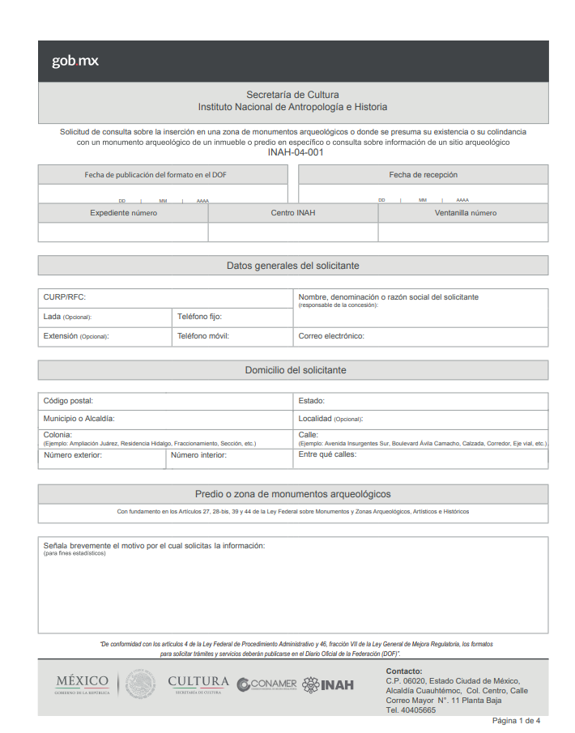

INAH-03-002 Solicitud de permiso para la transportación, cambio de domicilio y/o exhibición de monumentos arqueológicos muebles dentro del territorio nacional en custodia de particulares.
Fecha de Emisión:
Enero 2019
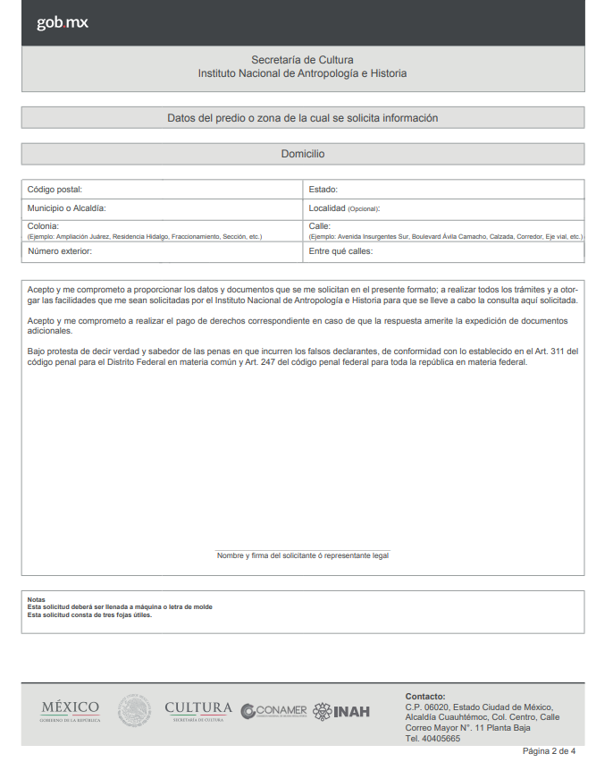

INAH-03-002 Solicitud de permiso para la transportación, cambio de domicilio y/o exhibición de monumentos arqueológicos muebles dentro del territorio nacional en custodia de particulares.
Fecha de Emisión:
Enero 2019
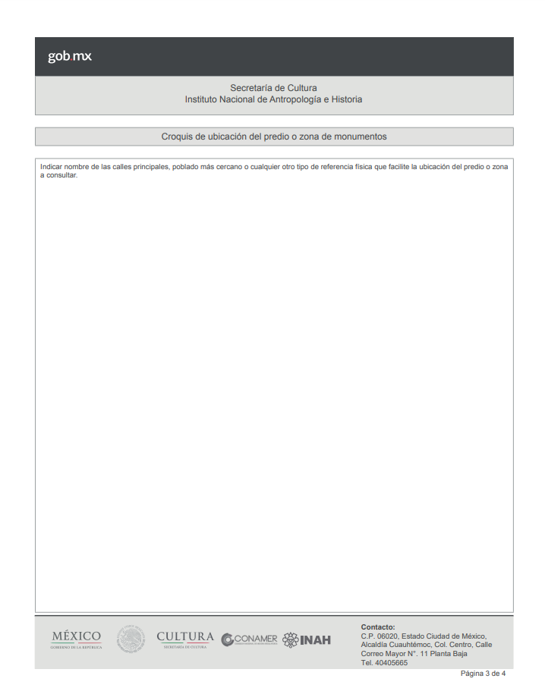

INAH-03-002 Solicitud de permiso para la transportación, cambio de domicilio y/o exhibición de monumentos arqueológicos muebles dentro del territorio nacional en custodia de particulares.
Fecha de Emisión:
Enero 2019
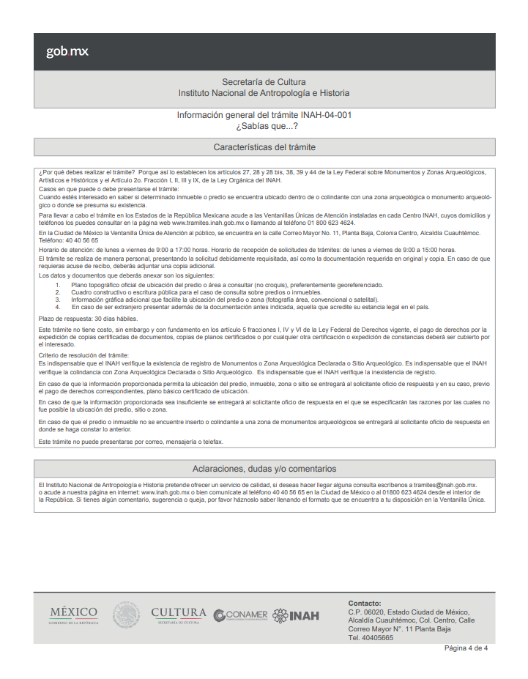

INAH-03-002 Solicitud de permiso para la transportación, cambio de domicilio y/o exhibición de monumentos arqueológicos muebles dentro del territorio nacional en custodia de particulares.
Fecha de Emisión:
Enero de 2019
IX. AUTORIZACIÓN
DE CONFORMIDAD A FACULTAD ESTABLECIDA EN EL ARTÍCULO 7º. FRACCIÓN VII DE LA LEY ORGÁNICA DEL INSTITUTO NACIONAL DE ANTROPOLOGÍA E HISTORIA

EL DIRECTOR GENERAL

__________________________________________
ANTROPÓLOGO DIEGO PRIETO HERNÁNDEZ

INAH-03-002 Solicitud de permiso para la transportación, cambio de domicilio y/o exhibición de monumentos arqueológicos muebles dentro del territorio nacional en custodia de particulares.
Fecha de Emisión:
Enero de 2019
COMITÉ DE MEJORA REGULATORIA INTERNA INAH (COMERI)
APROBACIONES
PRESIDENTE  Secretario administrativo del INAH | PRESIDENTE  SUPLENTE  Coordinador Nacional de  Desarrollo Institucional
SECRETARIO SUPLENTE | VOCAL
VOCAL  ----------------------------------------------------- | VOCAL  ----------------------------------------------------
VOCAL  ---------------------------------------------------- | VOCAL  ----------------------------------------------------

INAH-03-002 Solicitud de permiso para la transportación, cambio de domicilio y/o exhibición de monumentos arqueológicos muebles dentro del territorio nacional en custodia de particulares.
Fecha de Emisión:
Enero de 2019
COMITÉ DE MEJORA REGULATORIA INTERNA INAH (COMERI)
APROBACIONES
VOCAL | VOCAL  Coordinador Nacional de  Desarrollo Institucional
VOCAL  ---------------------------------------------------- | VOCAL  ----------------------------------------------------

